附件2：
会议住宿及交通路线
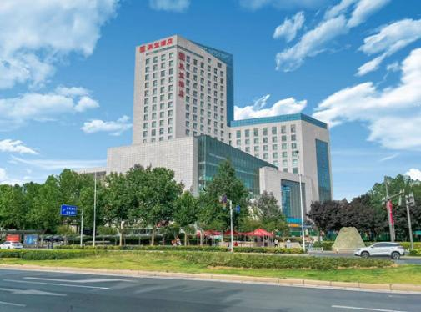 | 郑州辰玺酒店  地址：郑州市郑东新区金水东路16号-1号  住宿预订：王晓霞13598837670  酒店总机：0371-66159999  酒店网址：https://www.iinhotel.com/118130
乘车路线：
◆ 火车
郑州东站（高铁）
地铁一号线（往河南工业大学方向）到黄河南路站A出口，出站即看到酒店。
郑州站
地铁一号线（往河南大学新区方向）到黄河南路站A出口，出站即看到酒店。
◆ 飞机
新郑国际机场，驾车距离33.8公里，约29分钟。
